GÉOGRAPHIE - Paysages naturels de la France (A07)

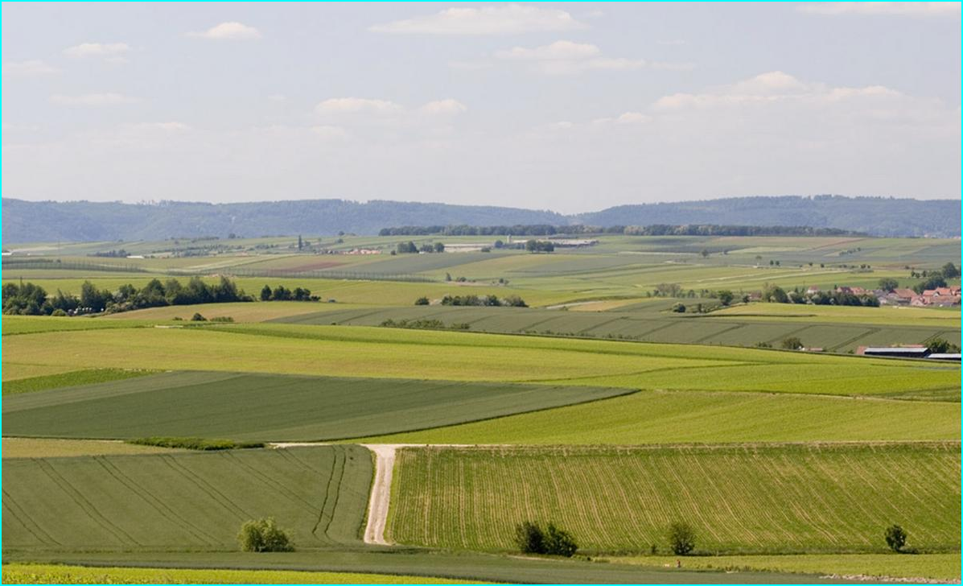
La plaine d'Alsace

